Blasenberatung.de - Sourceplan mit neuer Webseite
Zusatznutzen und kompetente Beratung für Händler und Sportler

Während der Corona-Pandemie hat Wandern und Laufen einen kräftigen Boom erlebt. Ebenso zugenommen hat der Trend, lange Strecken unter die Füße zu nehmen. Die Zahl der Megamärsche wächst stetig. Wandern über die Alpen und auf den Fernwanderwegen erlebt eine zunehmende Beliebtheit.

Mit zunehmender Dauer und Intensität spielt beim Wandern, Bergsteigen und Laufen das Thema „Blasen an den Füßen“ eine wichtige Rolle. Daher wächst auch der Markt für Anbieter, die Lösungen bei der Verhinderung und Behandlung von Blasen anbieten.
„Interessanterweise finden betroffene Sportler auf der Suche nach Lösungen immer die gleichen und meist nicht ausreichenden Antworten: Die Passform der Schuhe muss stimmen, gute Socken tragen neuralgische Stellen mit Tape oder Pflaster vorbeugend abkleben“, erklärt Günter Klein, Geschäftsführer des Vertriebs Sourceplan in Landau in der Pfalz .

Unzureichende Informationen im Netz
„In den meisten Fällen reichen diese allgemeinen Informationen nicht aus, um wirkungsvoll Blasen zu verhindern“, weiß Klein. Er und sein Team haben sich schon seit Jahren dem Thema „Blasenverhinderung“ verschrieben.

Um hier für Abhilfe zu sorgen, haben Klein und sein Team eine eigene Webseite zum Thema aufgesetzt. „Mit blasenberatung.de gehen wir einen Schritt weiter und bieten Informationen und praktische Tipps rund ums das Thema an“, so Klein. „Viele Sportler beispielsweise kennen den Hauptgrund für die Entstehung von Blasen noch gar nicht: die Scherkräfte, die zwischen den Skelett-knochen und der Hautoberfläche auftreten“, erklärt der Vertriebschef.

Günter Klein geht um das Vermitteln von Wissen rund um die Verhinderung von Blasen. Experten aus Medizin, Schuh-Verkauf und Sport werden auf der Webseite mit Servicethemen Erfahrungsberichten bereichern. Die Sportler werden dadurch in die Lage versetzt, eine eigene individuelle Blasenverhinderungsstrategie zu entwickeln. Um diese Strategie umzusetzen, kann der Sportler auf Produkte zurückgreifen, die Sourceplan seit Jahren im Angebot hat.

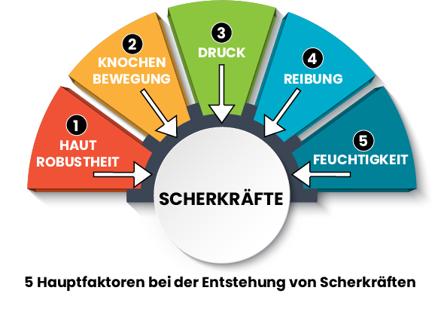

Das ist zum einen der body glide, ein zu 100% aus pflanzlichen Stoffen bestehender Hautschutzfilm, der an der Haut ansetzt. Die doppellagigen und weltweit patentierten Socken von Wrightsock verlagern die Reibung, die zwischen Haut und Socken herrscht, zwischen die beiden Sockenlagen und neutralisiert sie. Das dritte Produkt ist der Blasenstopper, der zur Druckverteilung in den Schuh geklebt wird.
In vielen Fällen reicht für den Sportler der Einsatz eines der drei Produkte aus, um Blasen zuverlässig zu verhindern. In anderen Fällen ist eine Kombination der Produkte erforderlich.

Blasenberatung.de – Neue Plattform für Händler und Sportler
Händlern bieten die drei Produkte zusätzliche Umsatzmöglichkeiten. „Wir wissen, dass viele von Blasen betroffene Sportler nach Lösungsmöglichkeiten suchen und dort ihr Geld ausgeben, wo sie diese Lösungen finden“, weiß er. „Im Idealfall ist dies der Händler ihres Vertrauens, der das entsprechende Produkt gleich beispielsweise beim Schuhverkauf mitberaten kann“, so Klein. Damit könne in vielen Fällen ein Zusatzverkauf generiert werden und außerdem dem Kunden ein echte wertvolle Hilfe mitgegeben werden .
Das auf der blasenberatung.de gesammelte Wissen rund um die Verhinderung von Blasen steht neben den Sportlern auch allen Händlern zur Verfügung, die damit ihre Beratungskompetenz ihren Kunden gegenüber steigern können.
Klein empfiehlt, das Blasenthema zusammen mit dem Kunden „sportlich“ zu betrachten. „Nicht immer ist der erste Versuch erfolgreich. Gemeinsam können Händler und Kunde eine persönliche Blasenverhinderungsstrategie entwickeln und der Kunde wird es danken, weil er die Beratungskompetenz des Händlers für weitere Einkäufe zu schätzen gelernt hat.“

Vertrieb:
Sourceplan GmbH
Horstring 14
76829 Landau
Telefon: +49 (06341) 969141
Telefax: +49 (06341) 969140
Mail: info@sourceplan.de
www.bodyglide.info

Ansprechpartner für die Presse:
Outdoor Sports PR
Johannes Wessel
Steigenbergerstraße 19
82377 Penzberg
T +49 (0)8856 / 86 85 318
www.outdoorsports-pr.de

